Good morning children!
How are you today?? / Jak się macie??
Are you ready?? / Jesteście gotowi??
Let's get started / Zaczynajmy!

1. Zbliżają się Święta Wielkanocne. Chciałabym, abyście zapoznali się z angielskimi nazwami związanymi z tymi właśnie świętami: wielkanocny koszyczek, jajka, zajączek, baranek. Przy okazji utrwalimy również inne słownictwo, np. kolory i liczenie.

1. Do zabawy przygotujcie:
-jajka wycięte z kolorowego papieru - żółte, czerwone, niebieskie, zielone, różowe, pomarańczowe, białe, czarne, brązowe (można je też narysować na białych karteczkach i pokolorować).
Na stole lub dywanie rozkładamy przygotowane papierowe jajka i dziecko nazywa po angielsku ich kolory.
Następnie dziecko liczy, ile jest jajek - również po angielsku.

2. Wprowadzenie nowego słownictwa

Rodzic nazywa, dziecko powtarza:
Easter – Wielkanoc
Easter eggs – wielkanocne jajka/pisanki
Easter bunny – wielkanocny zajączek
Easter basket – wielkanocny koszyk
Easter lamb – wielkanocny baranek

3. Posłuchajcie piosenki "Easter Bunny". Nagranie piosenki jest dostępne na stronie:

https://www.youtube.com/watch?v=nZLIiq7B85g

4. Zabawa ruchowa
Dziecko zamienia się w zajączka wielkanocnego i porusza się tak jak on:
-kiedy usłyszy - hop, hop, hop,… - skacze obunóż po dywanie,
-kiedy usłyszy - run, run, run,… - biega po dywanie,
-kiedy usłyszy – walk, walk, walk,… - spaceruje po dywanie,
-kiedy usłyszy – skip, skip, skip,… - podskakuje „z nóżki na nóżkę” po dywanie.

5. Pokolorujcie wybraną kartę pracy:

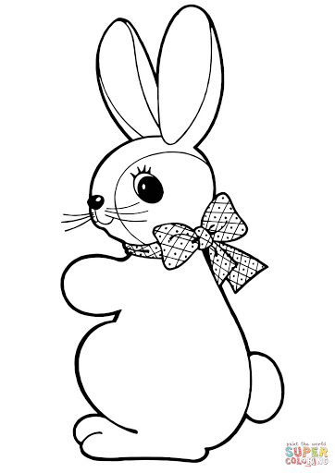
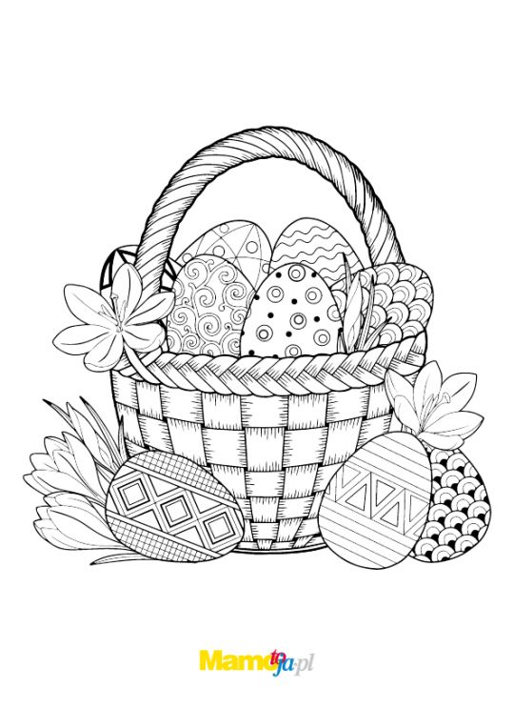
Thank you for today.
See You ;-)
Good bye!

